全国旅游监管服务平台

团队业务功能模块
（旅行社端）

2017年9月

如何申请团队业务备案
当旅行社组织或接待团体旅游，即需在监管平台[团队业务]中备案。
- [出境需审核]
- 点击[总览]页面的［团队业务］按钮。
[出境需审核] 为必需签证出境游团队信息录入，点击 ［新增团队］.
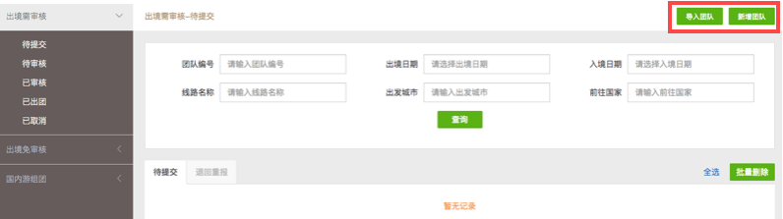
- 分别展开[基本信息][行程单]填写真实内容，完成后点击[新增团队信息]
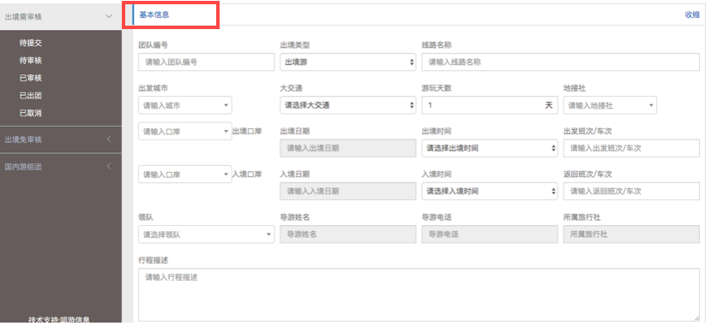
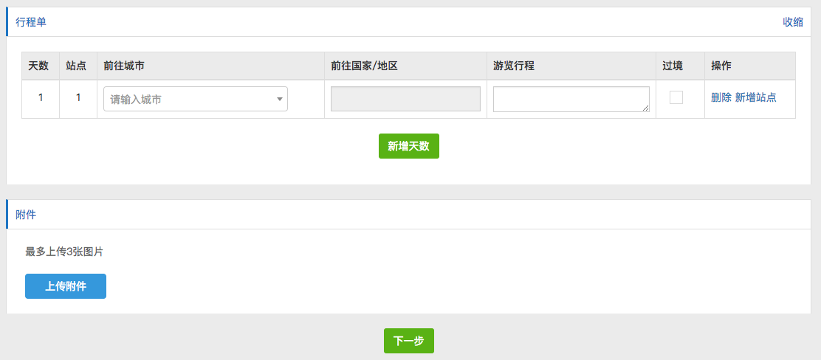
- 点击[新增团队信息]跳转至下页点击[游客名单表]
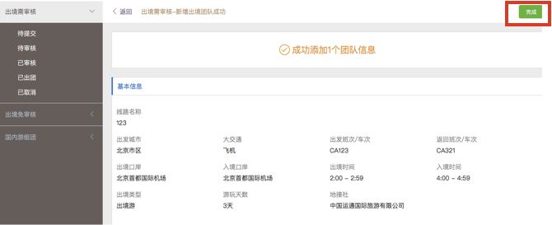

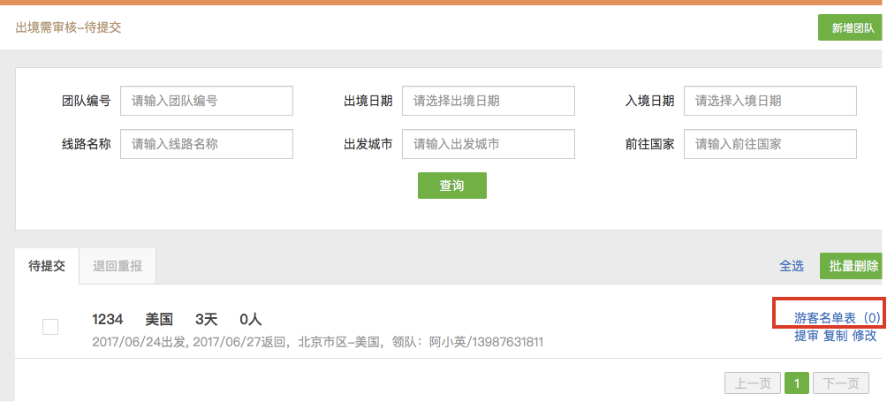
- 在[团队名单表]页面可手动逐条添加团员信息，也可点击[导入游客]下载[游客信息模版]填写完整后上传批量导入团队名单，导入游客名单后点击[保存]。
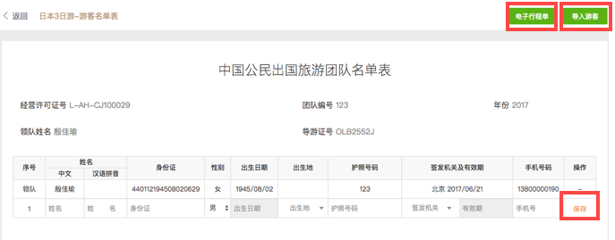

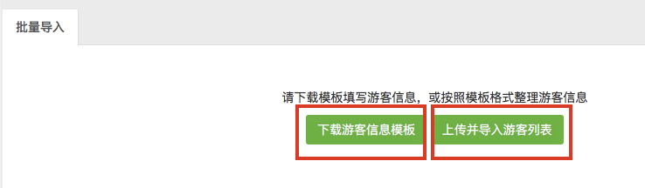
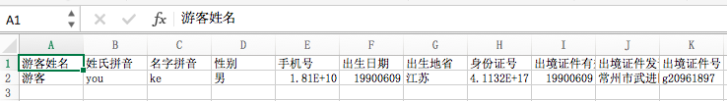
备注：身份证号为选填项
- 点击[待提交]返回到提审界面，点击[提审]，等待旅游局相关部门审核。
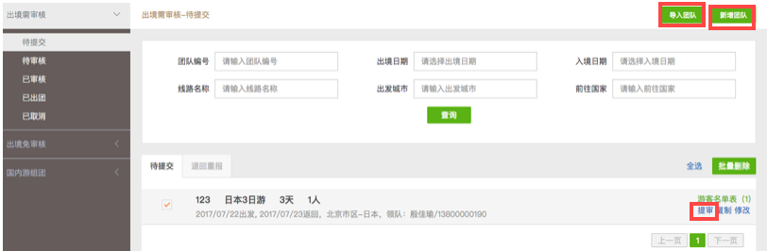
- 点击[待审核]即可看到此次提交的所有团队信息，并可[撤回][复制][打印名单表][打印行程单]
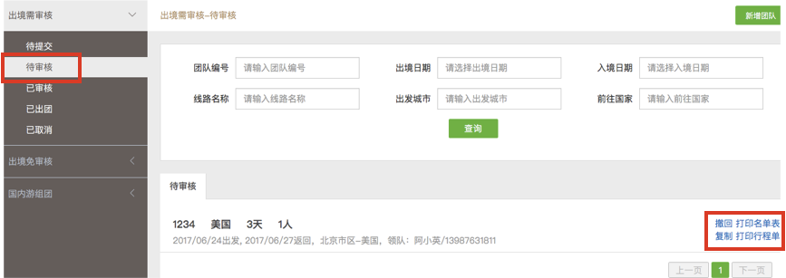
- [出境需审核-团队信息]审核通过
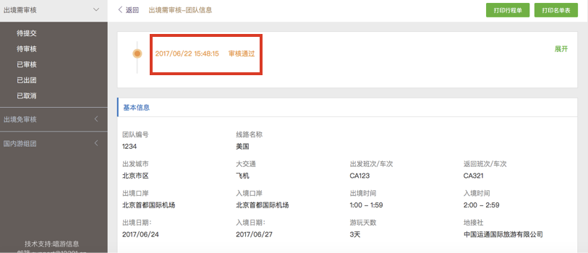

- [出境需审核-团队信息]审核不通过，点击[退回重报][修改]进行修改重新审核
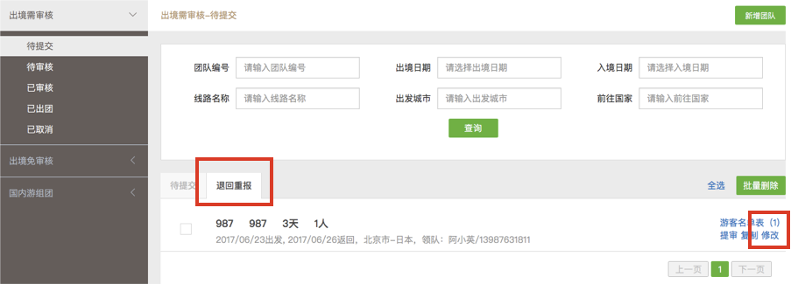
- [出境免审核]为免签证出境游团队信息录入，[基本信息][行程单][团期信息][游客名单表] [附件]均与[出境需审核]步骤一样，最后直接[提交]无需审核。
可最多上传3张图片格式附件。
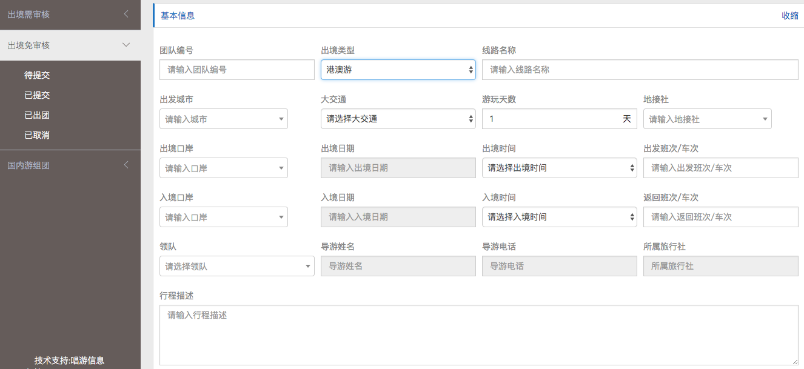
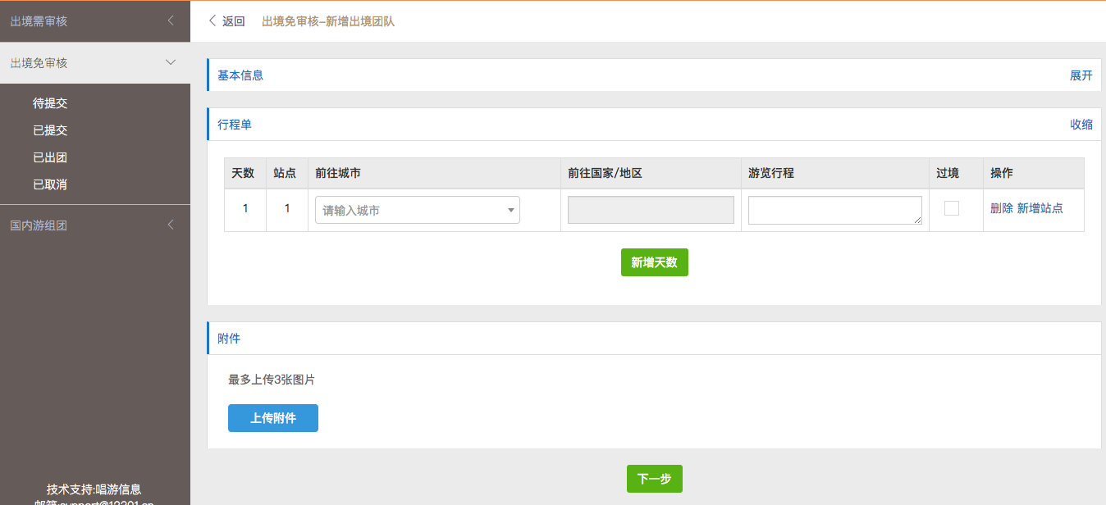
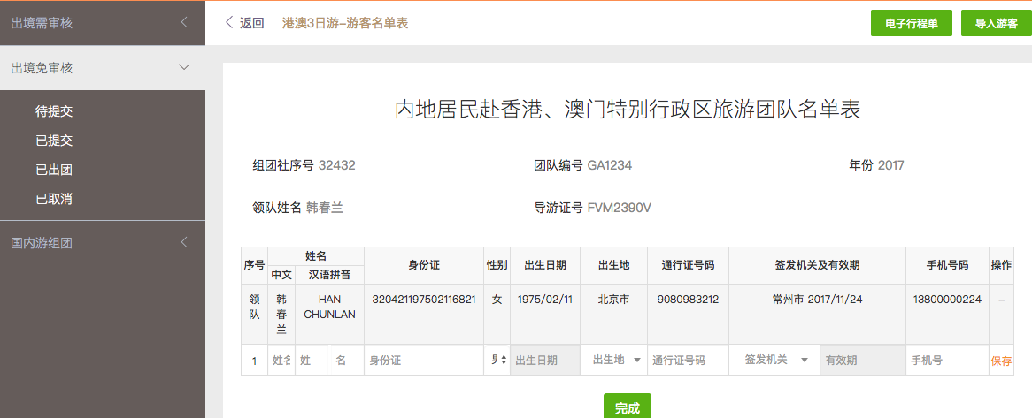
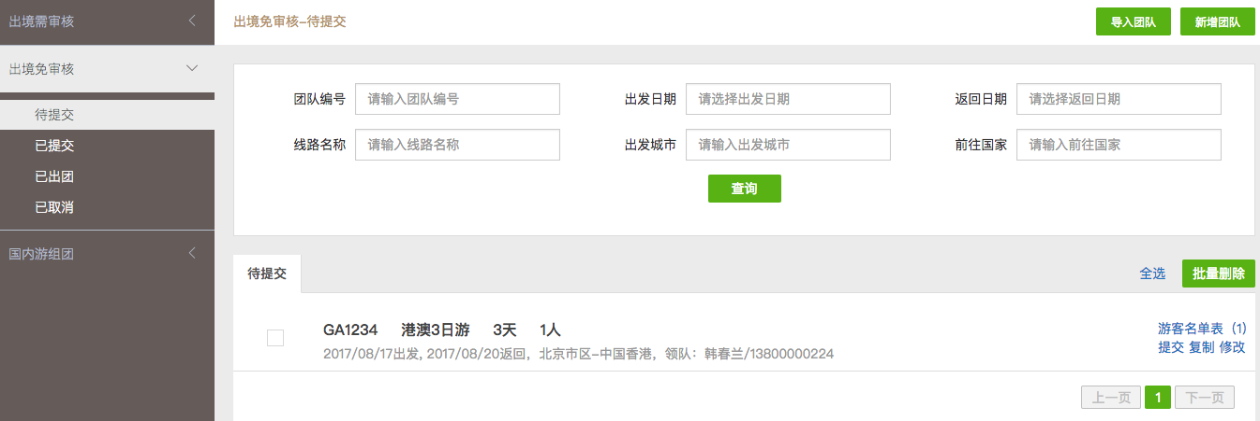
打印游客名单表
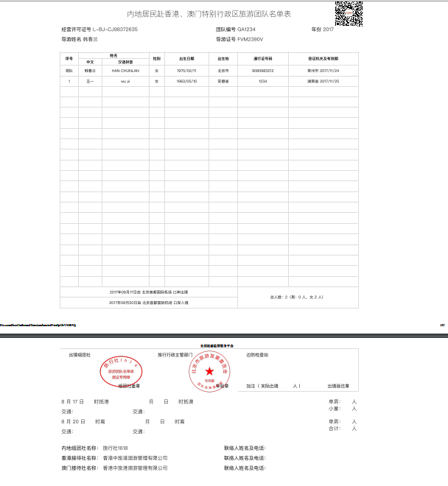
- [国内游组团]为中国境内旅游团队信息录入（不包括港澳台），逐项填写[基本信息][行程单][团期信息][游客名单表]，最后直接[提交]无需审核。
可最多上传3张图片格式附件。

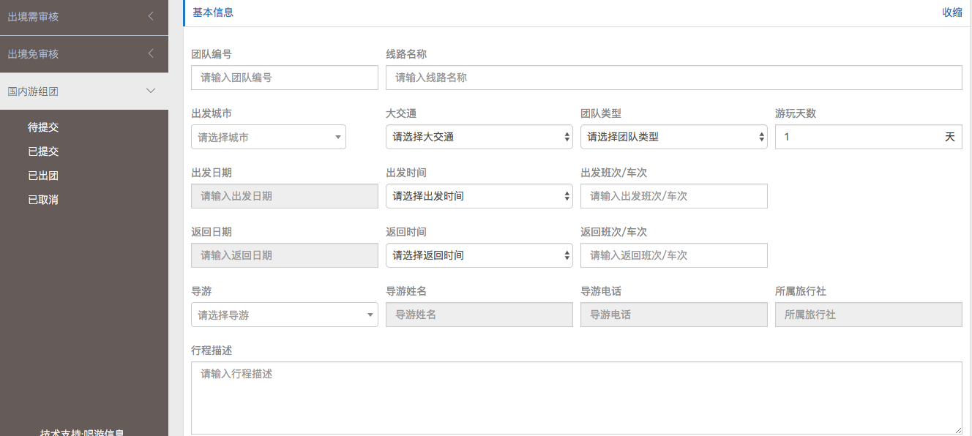
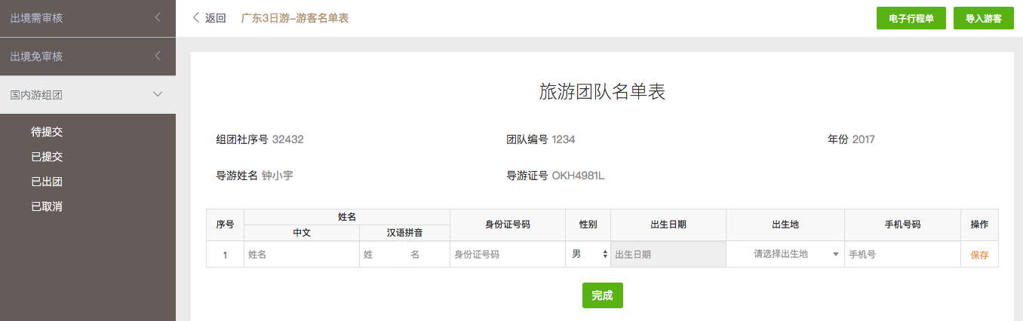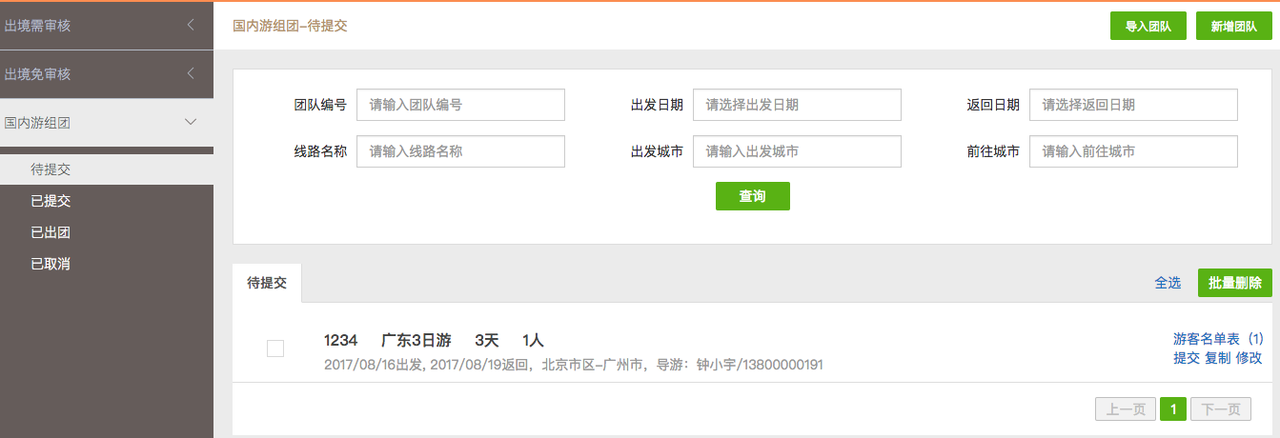
- [入境游接待]为国内接待入境团队的旅行社信息备案，录入团队信息的，逐项填写[基本信息][行程单][团期信息][游客名单表]，最后直接[提交]无需审核。
可最多上传3张图片格式附件。
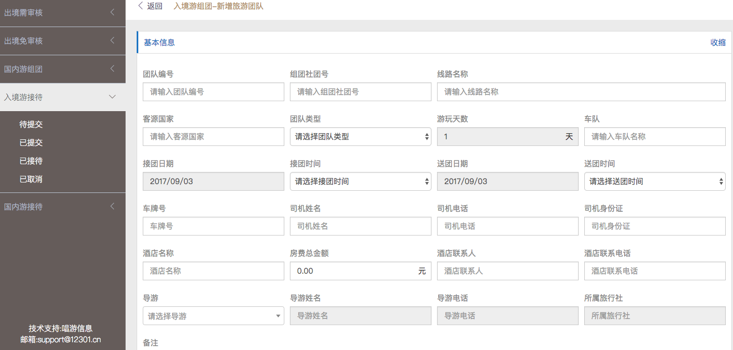
- [国内游接待]为国内地接社接待团队的信息备案，录入团队信息，逐项填写[基本信息][行程单][团期信息][游客名单表]，最后直接[提交]无需审核。
可最多上传3张图片格式附件。
